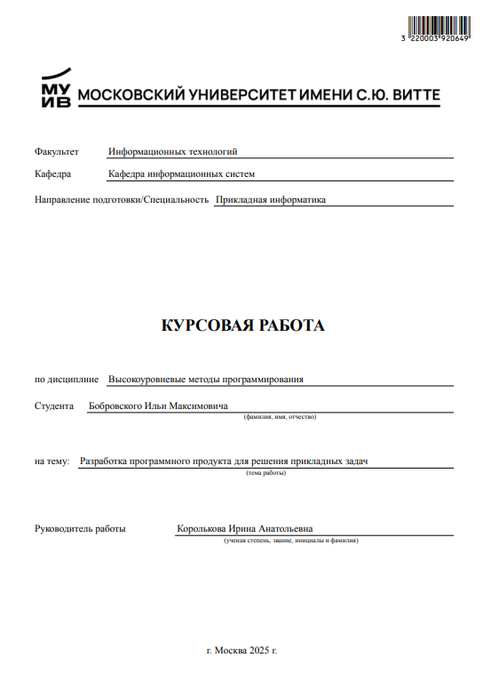

**ОГЛАВЛЕНИЕ**

ВВЕДЕНИЕ 4

1.АНАЛИЗ ЗАДАНИЙ КУРСОВОЙ РАБОТЫ 5

1.1. Исходные данные к заданиям курсовой работы 5

1.2. Анализ методических указаний, входных и выходных данных к заданиям курсовой работы 8

1.3. Выбор и обоснование необходимых библиотек и среды разработки 10

1.4. Выводы по 1 главе 10

2. РАЗРАБОТКА ПРОГРАММНОГО ПРОДУКТА ДЛЯ РЕШЕНИЯ ПРИКЛАДНЫХ ЗАДАЧ. 12

2.1. Работа с наборами данных 12

2.1.1. Построение алгоритма решения задания без графического интерфейса 12

2.1.2. Исходный код реализации на языке программирования 13

2.1.3. Примеры тестирования и отладки 14

2.1.4. Скриншоты рехультатов работы 15

2.2. Разработка экспертной системы 17

2.2.1. Построение алгоритма решения задания с графическим интерфейсом 17

2.2.2. Разработка программной реализации на языке программирования 19

2.2.3. Тестрование и отладка 24

2.2.4. Скриншоты результатов работы 25

2.3. Разработка аналитической системы 26

2.3.1. Построение алгоритма решения задания с графическим интерфейсом 26

2.3.2. Исходный код реализации на языке программирования 27

2.3.2.1. Проектирование стандартного функционала 37

2.3.2.2. Проектирование расширенного функционала 38

2.3.2.3. Индивидуальное задание реализации дополнительных функций 38

2.3.3. Тестирование и отладка 39

2.3.4. Скриншоты результатов работы 40

2.4 Разработка аналитической системы 43

2.4.1. Построение алгоритма решения задания с графическим интерфейсом 43

2.4.2. Исходный код реализации языка программирования 44

2.4.3. Тестирование и отладка 51

2.4.4. Скриншоты результатов работы 51

2.6 Выводы по 2 главе 56

3 РАЗРАБОТКА ТРЕБОВАНИЙ К ТЕХНИЧЕСКИМ СРЕДСТВАМ РЕАЛИЗАЦИИ ПРОГРАММНОГО ОБЕСПЕЧЕНИЯ ДЛЯ РЕШЕНИЯ ПРИКЛАДНЫХ ЗАДАЧ 58

Заключение 59

Список использованной литературы 60

**ВВЕДЕНИЕ**

Сегодня мы не можем обойтись без решения задач, без использования какого-либо языка программирования. В связи с этим, всё больше и больше, становится актуальна профессия программиста, который способен на языке программирования реализовать программу, которая решит необходимую задачу. Сегодня существуют большое количество языков программирования, где каждый направлен на свою область применения.

Данная курсовая работа направлена на повышение знаний по разработке программ как с графическим интерфейсом (с GUI), так и без него, а также получение полезного опыта. В качестве языка программирования был выбран язык Python. Для разработки программ на выбранном языке программирования, была выбрана среда разработки PyCharm.

Необходимо будет решить 4 задачи различной сложности. Одна задача будет решена без использования графического интерфейса, а остальные с использованием GUI. Будет задействована работа с файлами, а также решение алгоритмических задач. Реализована простая банковская система, калькулятор и игра про Ханойские башни. Для реализации графического интерфейса, необходимо будет использовать библиотеку Tkinter. Данная библиотека будет не единственной, которую мы будем использовать.

**1. АНАЛИЗ ЗАДАНИЙ КУРСОВОЙ РАБОТЫ**

**1.1. Исходные данные к заданиям курсовой работы**

В курсовой работе предоставлены исходные данные к каждой задаче. На основе этих данных программы будут реализовываться и тестироваться.

Первая задача связана с анализом текста находящимся в исходном файле resourse_1.txt. После анализа и работы программы результат необходимо записать в файл result_1.txt.

Формулировка задания выглядит так:

Во внешнем файле resourse_1.txt дан текст. Необходимо вывести все слова, встречающиеся в тексте, по одному на каждую строку, через пробел укажите количество повторений. Слова должны быть отсортированы по убыванию их количества появления в тексте, а при одинаковой частоте появления — в лексикографическом порядке. Вывод должен осуществляться в текстовый файл result_1.txt. При необходимости можно продублировать вывод в консоль.

Вторая задача связана с реализацией простой банковской системы. Изначально существует пользователь, который сможет выполнять простые операции со счётом, например пополнение. В случае если вводится команда, например, снятие или перевод со счета и пользователя не существует, то создаётся данный пользователь с балансом, равной сумме, которая поступила к нему на счёт, либо с отрицательным балансом, в случае со снятие средств. Максимальное количество команд, которая может выполнить программа за раз, равняется 20. Поля будут добавляться с помощью соответствующих кнопок. Задача будет реализована с использованием GUI.

Полная формулировка задания выглядит так:

Некоторый банк хочет внедрить систему управления счетами клиентов, поддерживающую следующие операции:

1. Пополнение счета клиента.

2. Снятие денег со счета.

3. Запрос остатка средств на счете.

4. Перевод денег между счетами клиентов.

5. Начисление процентов всем клиентам.

Третья задача представляет собой калькулятор с обычным и расширенным режимом. Обычный режим содержит в себе простые арифметические операции, возведение в степень, вычисление корня. Расширенный режим содержит в себе определенные операции, которые будут определяться по первой букве фамилии и методическим указанием, и количество ячеек памяти будет определяться из суммы последних трёх цифр в ID студента. Изначально одна ячейка памяти. Задача также требует использование GUI.

Полная формулировка задания выглядит так:

Разработать калькулятор со стандартным и расширенным функционалом.

Стандартный функционал:

1. Арифметические действия + - * /.
2. Возможность ввода отрицательного числа
3. Возведение в степень.
4. Извлечение квадратного корня.
5. Работа с памятью, состоящей из одной ячейки.
6. Должна быть кнопка сброса и кнопка «=» (равно).

Расширенный функционал:

1. Наличие кнопки/меню перехода в расширенный режим
2. Возможность работы с несколькими ячейками памяти. Количество ячеек памяти выбирается согласно методическим указаниям.
3. Отображение последовательности математических операций и цифр в n-строчном «дисплее», с возможностью «прокрутки». Количество строк «дисплея» калькулятора выбирается согласно методическим указаниям.

Реализация «инженерных» функций расширенного режима. Конкретный перечень функций выбирается согласно методическим указаниям.

Четвёртая задача представляет собой визуализацию модифицированной задачи о Ханойских башнях, основанной на цифрах из ID студента, с использованием GUI. Также, необходимо будет добавить 4 поля для ввода промежуточных значений ходов, в процентах.

Полная формулировка задания выглядит так:

Модифицированная задача о Ханойских башнях:

Существует 8 шпинделей, пронумерованных от 8 до 1 слева направо. На каждом шпинделе надеты диски, в количестве, равном соответствующей цифре из ID студента. Все диски имеют разные диаметры. Диаметр диска равен M * 10 + N, где М – номер шпинделя, на котором надет диск, а N – это номер диска на шпинделе, считая сверху вниз.

1. Необходимо визуально изобразить предложенную задачу. Диски на шпинделях сделать случайных цветов. На каждом диске отображать цифру, равную его диаметру. Диаметр диска также показывать его фактическим размером в пикселях.
2. Необходимо вычислить, за какое минимальное количество итераций переместятся все диски на шпиндель номер 1 по следующим правилам:

а) За одну итерацию можно переместить не более одного диска

б) Диски можно класть только с большего на меньший

в) Со шпинделя номер 8 можно перекладывать диски только на шпиндели 7 и 6

г) Со шпинделя номер 1 можно перекладывать диски только на шпиндели номер 2 и 3

д) Со шпинделей от 2 по 7 можно перекладывать диски только на два соседних шпинделя.

3. Необходимо отобразить начальное и конечное расположение дисков на шпинделях, для этого под изображением Ханойских башен предусмотреть две кнопки «Начало» и «Окончание». При нажатии на нее, в надписи под схемой должен выводится текст «Итерация ХХ», где ХХ – номер итерации (либо 0, либо номер итоговой итерации, соответственно).

4. Необходимо графически отобразить четыре промежуточные итерации перекладывания дисков. Для этого:

а) общее количество итераций признаётся равным 100%,

б) ID студента делится на 4 двузначных числа, каждое из которых обозначает итерацию, соответствующую этому проценту выполнения общей задачи.

в) Под изображением Ханойских башень предусмотреть четыре поля для ввода цифр с процентами выполнения. По умолчанию добавить туда числа из п. б)

г) Под каждым полем для ввода предусмотреть кнопку, при нажатии на которую схема Ханойской башни отображает расположение дисков на соответствующей итерации. Также в надписи под схемой должен выводится текст «Итерация ХХ», где ХХ – номер итерации

5. Дать возможность пользователю изменять проценты в полях для ввода цифр, и по нажатию соответствующей кнопки просматривать расположение дисков на данной итерации.

**1.2. Анализ методических указаний, входных и выходных данных к заданиям курсовой работы**

В первом задании, методические указания требуют обработку текста из исходного файла resourse_1.txt. Программе необходимо проанализировать весь текст и посчитать количество вхождений каждого слова. Необходимо учесть, что весь текст, программа, будет подсчитывать в нижнем регистре и знаки препинания, не будут учитываться. Конечный результат должен быть записан в файл result_1.txt. Программа не будет реализована с помощью GUI.

Во втором задании, необходимо реализовать экспертную систему с использованием графического интерфейса (с использованием GUI). Программа должна уметь выполнить простые операции, например пополнение, снятие, просмотр баланса, начисление процентов. У каждой программы есть определённый шаблон. Предполагается, что пользователь изначально знает данный шаблон. Команды будут вводиться пользователем, в поле слева. Поля можно добавить и убрать с помощью соответствующих кнопок. Максимальное количество полей ввода команд, равняется 20. Программа начнёт обработку команд после нажатия пользователем кнопки Calculate. Ответ об обработке команд, будет выводиться в правое поле. Также будет существовать кнопка Clear, которая будет очищать все поля, но не очищать пользователей в системе.

В третьем задании, необходимо реализовать калькулятор с двумя режимами (обычный и расширенный). Данная программа также предполагает работу с графическим интерфейсом (GUI). Обычный режим будет содержать в себе обычные арифметические операции, подсчет корня от числа, возведение в степень, добавление цифр, добавление точки для ввода дробного числа, кнопка перехода в расширенный режим, кнопка подсчета значение и применение всех необходимых изменений, поле ввода ID студента. При пустом поле ввода ID студента и переходе в расширенный режим, будет предложено использование одной ячейки памяти и дополнительные функции в соответствии с методическими указаниями. При вводе ID студента и нажатии на соответствующую кнопку, программа будет подсчитывать все необходимые ей значения и применять их.

В четвертом задании, необходимо реализовать визуализацию игры Ханойские башни. Также необходимо использовать графический интерфейс (GUI). Количество дисков на каждом шпинделе будет определяться исходя из введённого ID студента. Все диски будут расположены на своем месте, и на каждом диске будет указан его диаметр. Кнопка «Конец» разместит все диски на последнем шпинделе в соответствии с методическими указаниями. Кнопка «Начало» разместит диски в исходное положение. Необходимо определить минимальное количество итераций для переноса всех дисков на последний шпиндель. Также необходимо реализовать ввод пользовательских процентов и возможность зависания дисков между шпинделями.

**1.3. Выбор и обоснование необходимых библиотек и среды разработки**

Для решения всех задач был выбран язык программирования Python и среда разработки PyCharm. Данный язык программирования прост в изучении, поддерживает работу с файловой системой, графическим интерфейсом, а также имеет большое количество инструментов.

Среда разработки PyCharm предоставляет возможность быстро и понятно написать код. Умеет подсвечивать ошибки и помогает работать с файлами и библиотеками. Имеет встроенную поддержку виртуальных окружений и умный поиск.

Были использованы следующие библиотеки:

tkinter — для создания графического интерфейса;

math — для реализации математических функций калькулятора;

os — для работы с файловой системой (при необходимости).

copy – поверхностное и глубокое копирование

**1.4. Выводы по 1 главе**

Таким образом, в первой главе были подробно рассмотрены все задания, представленные в курсовой работе. Проанализированы входные и выходные данные, а также основные требования к функциональности программ. Были изучены соответствующие методические указания. Были выбраны язык программирования Python и среда разработки PyCharm, так как они удобны в использовании и позволяют эффективно реализовать необходимые задачи. Также определены основные библиотеки, которые будут использоваться в ходе разработки. Появилось чёткое понимание, как необходимо реализовать задания, какие библиотеки и методы будут использованы для решения всех задач.

**2. РАЗРАБОТКА ПРОГРАММНОГО ПРОДУКТА ДЛЯ РЕШЕНИЯ ПРИКЛАДНЫХ ЗАДАЧ**

**2.1. Работа с наборами данных**

В данной задаче рассматривается разработка программы, которая сможет обработать текст в исходном файле resourse_1.txt. В процессе обработки, весь текст переходит на нижний регистр и знаки препинания убираются. С помощью цикла программа будет проходить по тексту и добавлять слова в кортеж. При повторении слова в кортеже будет увеличиваться количество повторений, в случае если слово встречается впервые, тогда он просто добавляется в кортеж. Далее программа отсортирует кортеж в соответствии с методическими указаниями и запишется в новый кортеж «sorted_words». Весь результат будет записан в файл result_1.txt.

Для того чтобы считать данные с файла будем использовать конструкцию «with open», где внутри укажем название файла, который необходимо открыть и режим открытия, как чтение (указывается “r”). Также нам необходимо будет создать переменную, которая будет содержать в себе все знаки препинания. Это нам пригодится, дабы убрать их в исходном тексте. Для сортировки текста, будем использовать конструкцию «sorted». Когда программа полностью закончит работу, останется только записать результат в файл. Для записи будем использовать ту же конструкцию «with open», но уже укажем другой режим открытия, как запись (указывается “w”).

**2.1.1. Построение алгоритма решения задания без графического интерфейса**

Изобразим алгоритм решения задачи в виде блок схем как указано на рисунке 1.

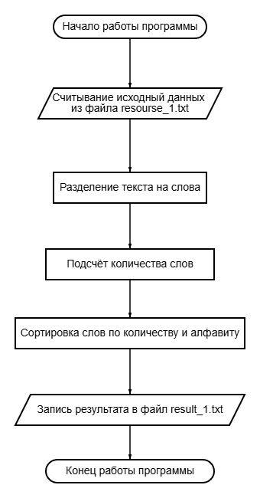

Рисунок 1 – Блок схема алгоритма решения.

**2.1.2. Исходный код реализации на языке программирования**

Ниже приведён полный исходный код:

# Задаем строку со знаками препинания, которые нужно удалить

punctuation = '.,!?;:'

**with** open('resourse_1.txt', 'r', encoding='utf-8') **as** file:

text = file.read()

# Убираем знаки препинания с помощью replace

**for** char **in** punctuation:

text = text.replace(char, '')

# Приводим текст к нижнему регистру и разбиваем на слова

words = text.lower().split()

words_count = {}

**for** word **in** words:

# Увеличиваем счетчик для каждого слова

words_count[word] = words_count.get(word, **0**) + **1**

**print**(words_count)

# Сортируем слова по количеству вхождений (по убыванию) и затем по алфавиту

sorted_words = sorted(words_count.items(), key=**lambda** item: (-item[**1**], item[**0**]))

**with** open('result_1.txt', 'w', encoding='utf-8') **as** result_file:

**for** word, count **in** sorted_words:

line = f"{word} {count}**\n**"

result_file.write(line)

**print**(f'Добавлена строка: {word} {count}')

**2.1.3. Примеры тестирования и отладки**

Для проверки работы программы использовался следующий пример содержимого входного файла resourse_1.txt:

Hello world

python

Python

tkinter

GUI good

Chack

Moskow

MUIV

This is Python

,,

!

.

Very.

Результатом выполнения программы стал файл result_1.txt, содержащий следующий вывод:

python 3

chack 1

good 1

gui 1

hello 1

is 1

moskow 1

muiv 1

this 1

tkinter 1

very 1

world 1

Были протестированы сценарии с пустым файлом, отсутствующим файлом.

**2.1.4. Скриншоты результатов работы**

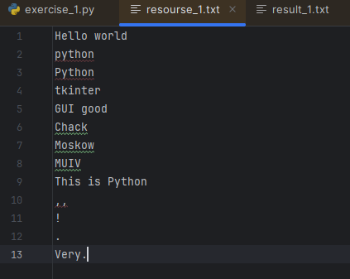

Рисунок 2 – Содержимое входного файла resourse_1.txt в редакторе PyCharm.

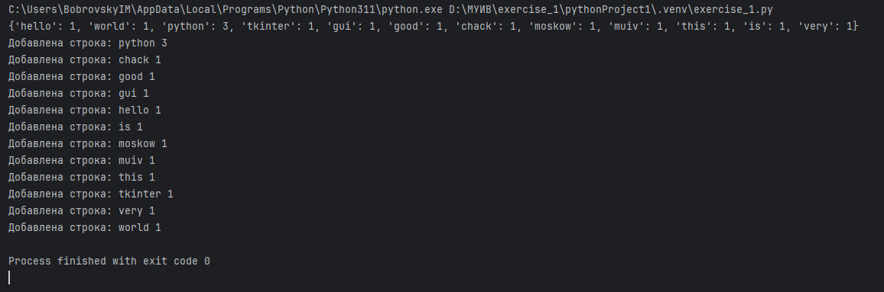

Рисунок 3 – Запуск программы и вывод результата в консоли.

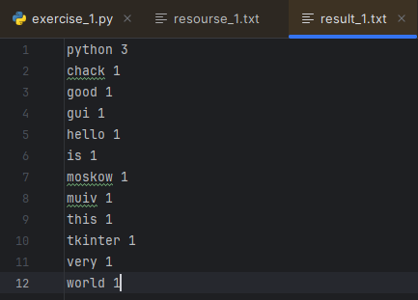

Рисунок 4 – Содержимое выходного файла result_1.txt.

**2.2. Разработка экспертной системы**

**2.2.1. Построение алгоритма решения задания с графическим интерфейсом**

Данное задание заключается в создании системы для банка, позволяющей управлять клиентскими счетами через текстовые команды. Интерфейс содержит поле для вывода ответа программы и поле где пользователь вводит текстовые команды. Поля можно добавлять и удалять. Максимально количество полей для ввода команд, равняется 20. Программа должна обрабатывать каждую программу по очереди. При вводе неверной команды, программа выведет ошибку в поле ответа. Программа срабатывает после нажатия на кнопку «Calculate». Существует также кнопка «Clear», которая очищает поля ввода и ответа программы. Название команды, должно вводиться строго в верхнем регистре. При нажатии на кнопку «+» или «-», поле ввода команды либо добавляется, либо убирается.

Основной функционал системы включает:

* Пополнение счета (DEPOSIT);
* Снятие средств (WITHDRAW);
* Проверку баланса (BALANCE);
* Перевод средств (TRANSFER);
* Начисление процентов (INCOME).

Программа должна быть устойчивой к пустым строкам и не реагировать на клавишу Enter как на вызов кнопки.

Для решения данной задачи будет использована библиотека Tkinter. Данная библиотека позволяет нам решить данную задачу с использованием графического интерфейса(GUI). Исход из методических указаний, необходимо разместить поля для ввода команды и вывода ответа, а также необходимые кнопки. Для создания кнопок будем использовать структуру «Button», где в скобках указываем необходимые параметры, такие как, текст, который будет отображаться на кнопке, какой метод будет выполнять при нажатии на кнопку и тд. Для полей ввода и вывода будем использовать структуру Entry. Для размещения всех этих элементов, был выбран табличный метод размещения. Чтобы разместить так элементы необходимо использовать «grid», где указываются координаты размещения, отступы и необходимые характеристики. Дальнейшая реализация программы идёт на создании соответствующих методов.

Блок схема алгоритма показана на рисунке 5.

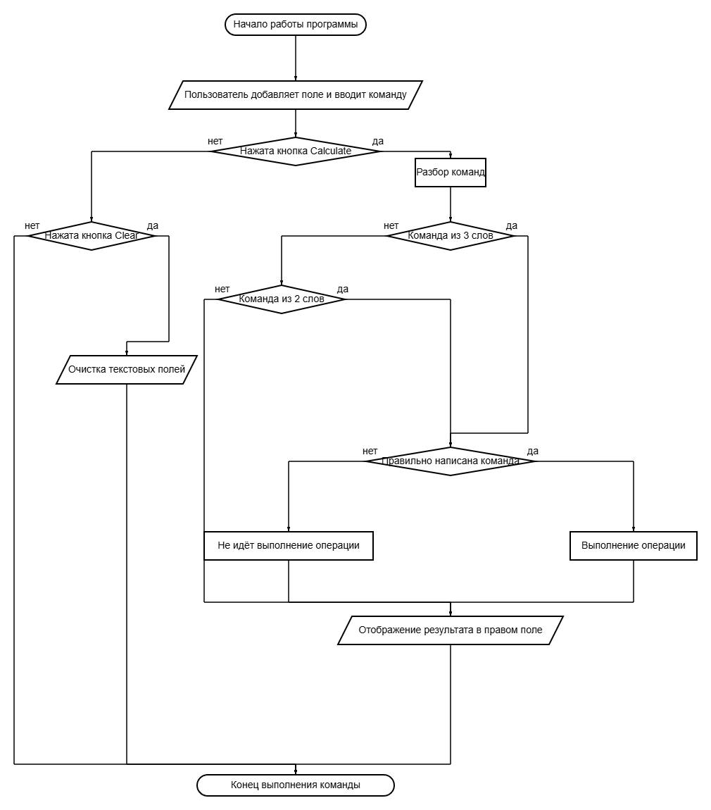

Рисунок 5 – Блок схема алгоритма решения.

**2.2.2. Исходный код реализации на языке программирования**

Ниже приведён основной код с комментариями:

**from** idlelib.editor **import** darwin

**from** idlelib.outwin **import** file_line_pats

**from** os **import** write

**from** tkinter **import** ttk

**import** tkinter **as** tk

**from** django.utils.text **import** normalize_newlines

root = tk.Tk()

root.geometry('850x900')

max_entry = 20

cont_entry = []

text_area = None

scrollbar = None

**def** error(word):

entyon.config(state='normal')

entyon.delete(0, tk.END)

entyon.insert(0, f'Неизвестная команда: {word}')

entyon.config(state='readonly')

**print**(f'Неизвестная команда: {word}')

**def** insert_entry():

entyon.config(state='normal')

entyon.delete(0, tk.END)

entyon.insert(0, 'Успешно код: 00')

entyon.config(state='readonly')

**print**('Успешно код: 00')

**def** balance(valueR):

**print**(valueR)

entyon.config(state='normal')

entyon.delete(0, tk.END)

**if** valueR == 'NO CLIENT':

entyon.insert(0, 'NO CLIENT')

**print**('NO CLIENT')

**else**:

entyon.insert(0, f'Баланс: {valueR}')

**print**(f'Ваш баланс: {valueR}')

entyon.config(state='readonly')

**def** calculate():

**global** text_area, scrollbar

data_dict = {}

**if** text_area **is** **not** None:

text_area.destroy()

scrollbar.destroy()

**with** open('resourse_2.txt', 'r') **as** file:

**for** line **in** file:

pats = line.strip().split()

**if** len(pats) == 2:

key = pats[0]

value = pats[1]

data_dict[key] = value

file.close()

val = [entry.get() **for** entry **in** cont_entry]

**for** i, values **in** enumerate(val, start=1):

**print**(f'Поле {i}: значение {values}')

words = values.split()

first_word = words[0]

**if** len(words) == 3:

second_word = words[1]

third_words = words[2]

**if** first_word == 'DEPOSIT':

summa = int(third_words)

**if** second_word **in** data_dict:

val_sur = int(data_dict[second_word])

data_dict[second_word] = val_sur + summa

insert_entry()

**else**:

data_dict[second_word] = summa

insert_entry()

**elif** first_word == 'WITHDRAW':

summa = int(third_words)

**if** second_word **in** data_dict:

val_sur = int(data_dict[second_word])

data_dict[second_word] = val_sur-summa

insert_entry()

**else**:

data_dict[second_word] = 0 - summa

insert_entry()

**else**:

error(first_word)

**with** open('resourse_2.txt', 'w') **as** file:

**for** key, value **in** data_dict.items():

file.write(f'{key} {value}\n')

file.close()

**elif** len(words) == 2:

second_word = words[1]

**if** first_word == 'BALANCE':

**if** second_word **in** data_dict:

balance(data_dict[second_word])

**else**:

balance('NO CLIENT')

**elif** first_word == 'INCOME':

proc = int(second_word)

**for** key, value **in** data_dict.items():

**if** int(data_dict[key]) >0:

balance_n = int((int(data_dict[key]) *proc) // 100)

data_dict[key] = int(data_dict[key]) + balance_n

**else**:

data_dict[key] = value

insert_entry()

**with** open('resourse_2.txt', 'w') **as** file:

**for** key, value **in** data_dict.items():

file.write(f'{key} {value}\n')

file.close()

**else**:

error(first_word)

**elif** len(words) == 1:

**if** first_word == 'BALANCE':

text_area = tk.Text(root, wrap='word', height=10, width=40)

scrollbar = ttk.Scrollbar(root, command=text_area.yview)

text_area.grid(row=4, column=5, padx=10, pady=10)

scrollbar.grid(row=4, column=6, sticky='ns')

text_area['yscrollcommand'] = scrollbar.set

**for** key, value **in** data_dict.items():

text_area.insert(tk.END, f'{key}: {value}\n')

**print**(f'{key}: {value}\n')

text_area.config(state='disabled')

# Запрещаем фокусировку на текстовом поле

text_area.bind("<Button-1>", **lambda** e: "break")

**else**:

error(first_word)

**elif** len(words) == 4:

second_word = words[1]

third_words = words[2]

four_words = words[3]

**if** first_word == 'TRANSFER':

summa = int(four_words)

**if** second_word **not** **in** data_dict **and** third_words **in** data_dict:

data_dict[second_word] = 0 - summa

data_dict[third_words] = int(data_dict[third_words]) + summa

insert_entry()

**elif** third_words **not** **in** data_dict **and** second_word **in** data_dict:

data_dict[second_word] = int(data_dict[second_word]) - summa

data_dict[third_words] = 0 + summa

insert_entry()

**elif** second_word **in** data_dict **and** third_words **in** data_dict:

data_dict[second_word] = int(data_dict[second_word]) - summa

data_dict[third_words] = int(data_dict[third_words]) + summa

insert_entry()

**else**:

data_dict[second_word] = 0 - summa

data_dict[third_words] = 0 + summa

insert_entry()

**with** open('resourse_2.txt', 'w') **as** file:

**for** key, value **in** data_dict.items():

file.write(f'{key} {value}\n')

file.close()

**else**:

error(first_word)

**def** add_entry():

**if** len(cont_entry)<max_entry:

entry = ttk.Entry(root)

entry.grid(row=(len(cont_entry)+1), column=0, padx=10, pady=10)

cont_entry.append(entry)

**else**:

**print**('Максимальное количество полей')

**def** delete_entry():

**if** len(cont_entry)!= 0:

entry = cont_entry.pop()

entry.destroy()

**else**:

**print**('Больше нет полей')

**def** clear_val():

**for** field **in** cont_entry:

field.delete(0, tk.END) # Очищаем текст в каждом поле

cont_entry.clear()

btnplus = ttk.Button(text='+', command=add_entry)

btnminus = ttk.Button(text='-', command=delete_entry)

btnclear = ttk.Button(text='Clear', command=clear_val)

btncalc = ttk.Button(text='Calculate', command=calculate)

labels = ttk.Label(text='Ответ программы:')

entyon = ttk.Entry(state='readonly', width=50)

btnminus.grid(row=0, column=1, padx=10, pady=10)

btnplus.grid(row=0, column=0, padx=10, pady=10)

btnclear.grid(row=0, column=3,padx=10, pady=10)

btncalc.grid(row=1, column=3, padx=10, pady=10)

labels.grid(row=0, column=4, padx=15,pady=10)

entyon.grid(row=0, column=5, padx=15,pady=10)

root.mainloop()

**2.2.3. Тестирование и отладка**

Программа была протестирована на различных сценариях ввода, в том числе:

Пополнение счёта клиента (DEPOSIT Bobrovskiy 1000);

Пополнение нового клиента (DEPOSIT Smirnov 500);

Снятие средств (WITHDRAW Bobrovskiy 200);

Перевод средств между счетами (TRANSFER Bobrovskiy Smirnov 300);

Начисление процентов (INCOME 10);

Запрос баланса (BALANCE Bobrovskiy);

Запрос баланса всех клиентов (BALANCE);

Обработка пустых строк и команд без ошибок.

Все команды обрабатываются корректно. При успешной команде программа выводит сообщение «Успешно код: 00». При вводе некорректной команды программа выводит сообщение «Неизвестная команда (Команда)». Данные о пользователях хранятся в файле «resourse_2.txt». Все изменения корректно применяются

**2.2.4. Скриншоты результатов работы**

На рисунке 6 показан результат тестирования.

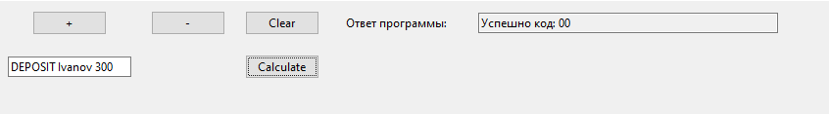

Рисунок 6 – Результаты тестирования приложения.

На рисунке 7 показан результат ошибочной команды.

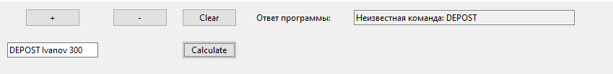

Рисунок 7 – Результаты тестирования приложения

**2.3. Разработка аналитической системы**

**2.3.1. Построение алгоритма решения задания с графическим интерфейсом**

В данном задании необходимо реализовать калькулятор, как с обычным функционалом, так и с расширенным. Переход между режимами осуществляется при помощи кнопки «Menu». Существует поле для ввода ID студента. После ввода, пользователю необходимо нажать на кнопку «< >». Это необходимо, чтобы программа забрала значение ID и применила все необходимые изменения. Калькулятор в обычном режиме, имеет возможность ввода и решения простых арифметических операция, возможность ввода отрицательного и дробного числа, вычисление корня и возведение в степень. В расширенном режиме добавлены дополнительные функции исходя из методических указаний. По условию, по первой букве фамилии калькулятор будет иметь дополнительный перечень операция. Для фамилии Бобровский и ID 70206239:

* Количество строк в цифровом дисплее составляет 8 (сумма всех цифр ID: 7+0+2+0+6+2+3+9 = 29 → 2+9 = 11 → 1+1 = 2).
* Количество ячеек памяти в расширенном режиме — 5 (сумма последних трёх цифр: 2+3+9 = 14 → 1+4 = 5).

При пустом поле ввода ID студента, калькулятор предоставляет возможность работы с одной ячейки памяти. Необходимо учесть, что если пользователь находится в расширенном режиме и ввёл ID студента, после применил изменения, то количество ячеек памяти не появится сразу, необходимо повторить нажатие на кнопку «Menu».

1. Поддержка дополнительных функций:
   * asin — вычисление арксинуса;
   * acos— вычисление арккосинуса;
   * atg— вычисление арктангенса;
   * log— вычисление логарифма по основанию;
   * n! — вычисление факториала числа;
2. Работа с памятью:
   * В стандартном режиме — одна память;
   * В расширенном — 5 отдельных ячеек;

Для решения данной задачи была применена та же библиотека Tkinter. Размещение элементов происходило с помощью метода «grid».

**2.3.2. Исходный код реализации на языке программирования**

Ниже приведён основной код:

**import** **tkinter** **as** **tk**

**from** **tkinter** **import** *

**import** **math**

**import** **re**

**from** **django.contrib.sitemaps.views** **import** index

**from** **django.utils.autoreload** **import** ensure_echo_on

**from** **pyexpat.errors** **import** messages

root = tk.Tk()

root.geometry('400x500')

root.title('Калькулятор - Обычный режим')

id = None

buttons = []

buttons2 = []

memory = {}

value1 = None

value2 = None

**def** **menu**():

**global** id

**global** buttons

id = entry2.get()

**print**(id)

**if** buttons:

root.geometry('400x500')

root.title('Калькулятор - Обычный режим')

**for** button **in** buttons:

button.destroy()

buttons.clear()

**return**

**elif** id == None **or** id == '':

root.geometry('700x500')

root.title('Калькулятор - Расширенный режим')

btn1 = tk.Button(text='M+', command=**lambda** idx=**1**, val='M+': memory_command(idx, val))

buttons.append(btn1)

btn1.grid(row=**4**, column=**6**, padx=**5**, pady=**5**)

btn2 = tk.Button(text='M-', command=**lambda** idx=**1**, val='M-': memory_command(idx, val))

buttons.append(btn2)

btn2.grid(row=**4**, column=**7**, padx=**5**, pady=**5**)

btn3 = tk.Button(text='MC', command=**lambda** idx=**1**, val='MC': memory_command(idx, val))

buttons.append(btn3)

btn3.grid(row=**4**, column=**8**, padx=**5**, pady=**5**)

btn4 = tk.Button(text='MR', command=**lambda** idx=**1**, val='MR': memory_command(idx, val))

buttons.append(btn4)

btn4.grid(row=**4**, column=**9**, padx=**5**, pady=**5**)

btn5 = tk.Button(text='MS', command=**lambda** idx=**1**, val='MS': memory_command(idx, val))

buttons.append(btn5)

btn5.grid(row=**4**, column=**10**, padx=**5**, pady=**5**)

asin_btn = tk.Button(text='asin', command= asin)

buttons.append(asin_btn)

asin_btn.grid(row=**3**, column=**6**, padx=**5**, pady=**5**)

acos_btn = tk.Button(text='acos', command=acos)

buttons.append(acos_btn)

acos_btn.grid(row=**3**, column=**7**, padx=**5**, pady=**5**)

atg_btn = tk.Button(text='atg', command=atg)

buttons.append(acos_btn)

atg_btn.grid(row=**3**, column=**8**, padx=**5**, pady=**5**)

log_btn = tk.Button(text='log', command=**lambda** :log())

buttons.append(log_btn)

log_btn.grid(row=**3**, column=**9**, padx=**5**, pady=**5**)

fc_btn = tk.Button(text='n!', command=factor)

buttons.append(log_btn)

fc_btn.grid(row=**3**, column=**10**, padx=**5**, pady=**5**)

**else**:

root.geometry('700x500')

root.title('Калькулятор - Расширенный режим')

new_id = id[-**3**:]

count_memory = memory_block(new_id)

**print**(f'Количество ячеек - {count_memory}')

cl = **6**

**for** i **in** range(count_memory):

**if** cl == **12**:

cl = **6**

btn1 = tk.Button(text='M+', command= **lambda** idx = i, val = 'M+': memory_command(idx, val))

buttons.append(btn1)

btn1.grid(row = i +**4**, column = cl, padx = **5**, pady = **5**)

btn2 = tk.Button(text='M-', command= **lambda** idx = i, val = 'M-': memory_command(idx, val))

buttons.append(btn2)

btn2.grid(row=i + **4**, column=cl+**1**, padx=**5**, pady=**5**)

btn3 = tk.Button(text='MC', command= **lambda** idx = i, val = 'MC': memory_command(idx, val))

buttons.append(btn3)

btn3.grid(row=i + **4**, column=cl+**2**, padx=**5**, pady=**5**)

btn4 = tk.Button(text='MR', command= **lambda** idx = i, val = 'MR': memory_command(idx, val))

buttons.append(btn4)

btn4.grid(row=i + **4**, column=cl+**3**, padx=**5**, pady=**5**)

btn5 = tk.Button(text='MS', command= **lambda** idx = i, val = 'MS': memory_command(idx, val))

buttons.append(btn5)

btn5.grid(row=i + **4**, column=cl+**4**, padx=**5**, pady=**5**)

asin_btn = tk.Button(text='asin', command=asin)

buttons.append(asin_btn)

asin_btn.grid(row=**3**, column=**6**, padx=**5**, pady=**5**)

acos_btn = tk.Button(text='acos', command=acos)

buttons.append(acos_btn)

acos_btn.grid(row=**3**, column=**7**, padx=**5**, pady=**5**)

atg_btn = tk.Button(text='atg', command=atg)

buttons.append(acos_btn)

atg_btn.grid(row=**3**, column=**8**, padx=**5**, pady=**5**)

log_btn = tk.Button(text='log', command=**lambda**: log())

buttons.append(log_btn)

log_btn.grid(row=**3**, column=**9**, padx=**5**, pady=**5**)

fc_btn = tk.Button(text='n!', command=factor)

buttons.append(log_btn)

fc_btn.grid(row=**3**, column=**10**, padx=**5**, pady=**5**)

**def** **asin**():

value = entry.get()

**try**:

value = float(value)

**if** -**1** <= value <= **1**:

result = math.asin(value)

entry.delete(**0**, tk.END)

entry.insert(**0**, result)

add_history(f'asin({value}) = {result}')

**else**:

result = **0**

entry.delete(**0**, tk.END)

entry.insert(**0**, result)

add_history(f'asin({value}) = {result}')

**except** **Exception** **as** e:

add_history(f'Error - {e}')

**def** **acos**():

value = entry.get()

**try**:

value = float(value)

**if** -**1** <= value <= **1**:

result = math.acos(value)

entry.delete(**0**, tk.END)

entry.insert(**0**, result)

add_history(f'acos({value}) = {result}')

**else**:

result = **0**

entry.delete(**0**, tk.END)

entry.insert(**0**, result)

add_history(f'acos({value}) = {result}')

**except** **Exception** **as** e:

add_history(f'Error - {e}')

**def** **atg**():

value = entry.get()

**try**:

value = float(value)

result = math.atan(value)

entry.delete(**0**, tk.END)

entry.insert(**0**, result)

add_history(f'atg({value}) = {result}')

**except** **Exception** **as** e:

add_history(f'Error - {e}')

**def** **log**():

**global** buttons2, value1,value2

**if** buttons2:

**for** button **in** buttons2:

button.destroy()

buttons2.clear()

text_result.config(state='normal')

text_result.delete(**1.0**, tk.END)

value1 = None

value2 = None

**else**:

text_result.config(state='normal')

text_result.delete(**1.0**, tk.END)

text_result.config(state='disabled')

message = 'Введите, сначала число для подсчёта логарифма и нажмите кнопку добавить "Добавить". После чего введите второе число, но для основания и также нажмите соответствующую кнопку'

add_history(message)

add_history('Введите число для подсчета логарифма ...')

btn = tk.Button(text='Добавить', command=**lambda** :add_log())

buttons2.append(btn)

btn.grid(row=**1**, column=**5**, padx=**5**, pady=**5**, columnspan =**2**)

**def** **add_log**():

**global** value1,value2

**if** value1 **is** None **and** value2 **is** None:

value1 = float(entry.get())

add_history(value1)

message = 'Введите основание для логарифма...'

add_history(message)

entry.delete(**0**, tk.END)

entry.insert(**0**, '0')

**elif** value1 **is** **not** None **and** value2 **is** None:

value2=float(entry.get())

result = math.log(value1, value2)

add_history(value2)

entry.delete(**0**, tk.END)

entry.insert(**0**, result)

add_history(f' log({value1}, {value2}) = {result}')

**def** **factor**():

**try**:

n = int(entry.get())

result = math.factorial(n)

add_history(f'{n}! = {result}')

entry.delete(**0**, tk.END)

entry.insert(**0**, result)

**except** **ValueError** **as** e:

add_history(f'Error - {e}')

**print**(value1)

**print**(value2)

**def** **add_digit**(digit):

value = entry.get()

**if** value == '0' **and** digit == '-':

entry.delete(**0**, tk.END)

entry.insert(**0**, digit)

**elif** value == '0' **and** digit == '.':

value = value + digit

entry.delete(**0**, tk.END)

entry.insert(**0**, value)

**elif** digit == '.' **and** digit **in** value:

entry.delete(**0**, tk.END)

entry.insert(**0**, value)

**elif** value == '-' **and** digit **in** '+/*^':

new_value = '0' + digit

entry.delete(**0**, tk.END)

entry.insert(**0**, new_value)

**elif** value == '0' **and** digit **not** **in** '+/*^':

entry.delete(**0**, tk.END)

entry.insert(**0**,digit)

**elif** value[-**1**] **in** '+-*/':

**if** digit **in** '+-*/':

value = value[:-**1**]

entry.delete(**0**, tk.END)

entry.insert(**0**, value + digit)

**else**:

new_val = value + digit

entry.delete(**0**, tk.END)

entry.insert(**0**, new_val)

**elif** value == '0' **and** digit **in** '+/*':

new_value = '0' + digit

entry.delete(**0**,tk.END)

entry.insert(**0**, new_value)

**elif** value =='0' **and** digit =='0':

**return**

**else**:

new_digit = entry.get()+ str(digit)

entry.delete(**0**,tk.END)

entry.insert(**0**,new_digit)

**def** **clear**():

entry.delete(**0**,tk.END)

entry.insert(**0**, **0**)

**def** **entry_get**():

value = entry.get()

calculate(value)

**def** **calculate**(val):

value = val

**print**(value)

match = re.search(r'(\d+)\s*\^\s*(\d+)', value)

**try**:

**if** match:

base = int(match.group(**1**))

exp = int(match.group(**2**))

**print**(f'znach-1 = {base} and znach-2 = {exp}')

res = math.pow(base, exp)

new_value = re.sub(r'(\d+)\s*\^\s*(\d+)', str(res), value, count=**1**)

**print**(value)

**return** calculate(new_value)

**else**:

result = eval(value)

add_history(f'{entry.get()} = {result}')

entry.delete(**0**, tk.END)

entry.insert(**0**, result)

**except** **Exception** **as** e:

add_history(f'Error - {e}')

**def** **pow_dig**(base,exp):

res = math.pow(base,exp)

**print**(res)

**return** int(res)

**def** **proc**():

value = entry.get()

match = re.search(r'(\d+)\s*([+\-/*])\s*(\d+)', value)

match2 = re.search(r'(\d+)', value)

**if** match **or** match2:

**if** match:

result = (int(match.group(**1**)) * int(match.group(**3**)))/**100**

res = str(match.group(**1**) + match.group(**2**) + str(result))

result = eval(res)

**elif** match2:

result = int(match2.group(**0**))/**100**

**else**:

result = None

entry.delete(**0**,tk.END)

entry.insert(**0**,result)

**def** **pow_dig2**():

value = entry.get()

result = int(value)\*\***2**

add_history(f'{value} ^ 2 = {result}')

entry.delete(**0**, tk.END)

entry.insert(**0**, result)

**def** **result_sqrt**():

**try**:

value = entry.get()

result = math.sqrt(int(value))

add_history(f'{result}')

entry.delete(**0**, tk.END)

entry.insert(**0**, result)

**except** **Exception** **as** e:

add_history(f'Ошибка {e}')

entry.delete(**0**, tk.END)

**def** **sum_rec**(val):

**if** int(val) <= **10**:

**if** int(val) == **1**:

**return** **2**

**else**:

**return** val

**else**:

new_val = sum(int(digit) **for** digit **in** str(val))

**return** sum_rec(new_val)

**def** **memory_block**(val):

**if** int(val) <= **9**:

**if** int(val) == **1**:

**return** **2**

**else**:

**return** val

**else**:

new_val = sum(int(digit) **for** digit **in** str(val))

**return** memory_block(new_val)

**def** **memory_command**(index, digit):

**global** memory

value = entry.get()

**if** digit == 'M+':

value = value.replace('-', '')

memory[index] = value

**elif** digit == 'M-':

**if** value[**0**] == '-':

memory[index] = value

**else**:

value = '-' + value

memory[index] = value

**elif** digit == 'MC':

memory.pop(index)

**elif** digit == 'MR':

val = memory[index]

**if** value[-**1**] **in** '+-*/':

value = value + val

entry.delete(**0**, tk.END)

entry.insert(**0**,value)

**else**:

entry.delete(**0**, tk.END)

entry.insert(**0**, val)

**elif** digit == 'MS':

**pass**

**print**(f'Кнопка {digit}, Ячейка памяти {index}')

**def** **rec**():

**global** id

digit = entry2.get()

id = digit

res = sum_rec(digit)

**print**(f'Количество строк - {res}')

text_result.config(height=res)

**def** **add_history**(operation):

text_result.config(state='normal')

text_result.insert(tk.END,f'{operation}**\n**')

text_result.config(state='disabled')

expression = tk.StringVar(value="0")

text_result = tk.Text(root, height=**11**, width=**33**,state='disabled', wrap='word')

entry = tk.Entry(root, justify=tk.RIGHT, textvariable=expression)

tk.Label(text='Введите ID студента').grid(row=**8**, column=**0**, padx=**5**, pady=**5**)

entry2 = tk.Entry(root)

tk.Button(text='C', command=clear, width=**5**).grid(row=**2**,column=**3**,padx=**5**,pady=**5**, sticky = 'wens')

tk.Button(text='Menu', command=menu).grid(row=**2**,column=**0**,padx=**5**,pady=**5**, sticky = 'wens')

tk.Button(text='<>', command=rec).grid(row=**2**,column=**1**,padx=**5**,pady=**5**, sticky = 'wens')

tk.Button(text='.', command= **lambda** :add_digit('.')).grid(row=**3**,column=**2**,padx=**5**,pady=**5**, sticky = 'wens')

tk.Button(text='=', command=entry_get).grid(row=**7**, column=**1**,padx=**5**,pady=**5**,sticky ='wens', columnspan=**2**)

tk.Button(text="+", command = **lambda** :add_digit('+')).grid(row=**4**, column=**3**, padx=**5**, pady=**5**, sticky='wens')

tk.Button(text="^", command = **lambda** :add_digit('^')).grid(row=**3**, column=**3**, padx=**5**, pady=**5**, sticky='wens')

tk.Button(text="%", command = **lambda** :proc()).grid(row=**3**, column=**5**, padx=**5**, pady=**5**, sticky='wens')

tk.Button(text="^2", command = **lambda** :pow_dig2()).grid(row=**5**, column=**5**, padx=**5**, pady=**5**, sticky='wens')

tk.Button(text="#", command = **lambda** :result_sqrt()).grid(row=**4**, column=**5**, padx=**5**, pady=**5**, sticky='wens')

tk.Button(text="-", command = **lambda** :add_digit('-')).grid(row=**5**, column=**3**, padx=**5**, pady=**5**, sticky='wens')

tk.Button(text="*", command = **lambda** :add_digit('*')).grid(row=**6**, column=**3**, padx=**5**, pady=**5**, sticky='wens')

tk.Button(text="/", command = **lambda** :add_digit('/')).grid(row=**7**, column=**3**, padx=**5**, pady=**5**, sticky='wens')

tk.Button(text='1', command=**lambda**: add_digit('1')).grid(row=**4**, column=**0**,padx=**5**,pady=**5**,sticky ='wens')

tk.Button(text='2', command=**lambda**: add_digit('2')).grid(row=**4**, column=**1**,sticky ='wens',padx=**5**,pady=**5**)

tk.Button(text='3', command=**lambda**: add_digit('3')).grid(row=**4**, column=**2**,padx=**5**,pady=**5**,sticky ='wens')

tk.Button(text='4', command=**lambda**: add_digit('4')).grid(row=**5**, column=**0**,padx=**5**,pady=**5**,sticky ='wens')

tk.Button(text='5', command=**lambda**: add_digit('5')).grid(row=**5**, column=**1**,padx=**5**,pady=**5**,sticky ='wens')

tk.Button(text='6', command=**lambda**: add_digit('6')).grid(row=**5**, column=**2**,padx=**5**,pady=**5**,sticky ='wens')

tk.Button(text='7', command=**lambda**: add_digit('7')).grid(row=**6**, column=**0**,padx=**5**,pady=**5**,sticky ='wens')

tk.Button(text='8', command=**lambda**: add_digit('8')).grid(row=**6**, column=**1**,padx=**5**,pady=**5**,sticky ='wens')

tk.Button(text='9', command=**lambda**: add_digit('9')).grid(row=**6**, column=**2**,padx=**5**,pady=**5**,sticky ='wens')

tk.Button(text='0', command=**lambda**: add_digit('0')).grid(row=**7**, column=**0**,padx=**5**,pady=**5**,sticky ='wens')

text_result.grid(row=**0**, column=**0**,padx=**5**,pady=**5**, sticky = 'wens',columnspan=**3**)

entry.grid(row = **1**, column=**0**, padx=**5**,pady=**5**, sticky='wens', columnspan= **3**)

entry2.grid(row=**9**, column=**0**,padx = **5**, pady=**5**, columnspan=**2**)

root.mainloop()

**2.3.2.1. Проектирование стандартного функционала**

В стандартном режиме калькулятор предоставляет базовый набор функций:

* Ввод и отображение чисел;
* Выполнение арифметических операций: сложение, вычитание, умножение, деление;
* Возведение в степень (^);
* Извлечение квадратного корня (#);
* Ввод знака +-/*;
* Сброс данных (C);
* Вывод результата (=).
* Возведение в степень 2 (^2).

Дисплей в этом режиме реализован в виде поля Text, в котором отображается результат вычисления. Управление происходит при помощи кнопок, каждая из которых привязана к соответствующему методу обработки. Введённые символы отображаются в поле Entry.

**2.3.2.2. Проектирование расширенного функционала**

При переходе в расширенный режим, который активируется нажатием кнопки Menu, калькулятор отображает:

* Кнопки инженерных функций;
* Дополнительные кнопки для работы с несколькими ячейками памяти.

В расширенном режиме добавляются следующие возможности:

1. Вычисление арксинуса;
2. Вычисление арккосинуса;
3. Вычисление арктангенса;
4. Вычисление логарифма по основанию;
5. Вычисление факториала числа.

Память реализована в виде массива «memory», включающего 5 ячеек. Пользователь может выполнять стандартные действия: MS, MR, M+, M-, MC на каждой ячейке памяти. ID студента, вносится внизу, в поле Entry. После ввода необходимо нажать на кнопку «< >», для подсчета и применения необходимых изменений.

**2.3.2.3. Индивидуальное задание реализации дополнительных функций**

Согласно таблице, студент с фамилией Бобровский (буква «Б») должен реализовать следующие инженерные функции:

* asin — Вычисление арксинуса;
* acos — Вычисление арккосинуса;
* atg — Вычисление арктангенса;
* log — логарифм по основанию, доступный через отдельную кнопку;
* n! — Вычисление факториала от числа.

Для решения данных вычислений, была импортирована библиотека math. Данная библиотека, содержит в себе, все необходимы операции, например, factor (вычисление факториала числа), log (вычисление логарифма числа), atan (вычисление арктангенса), acos (вычисление арккосинуса), asin (вычисление арксинуса).

Все функции были реализованы с учётом обработки ошибок. При некорректных действиях (например, деление на ноль, логарифм от отрицательного числа, извлечение корня из отрицательного) на дисплее выводится сообщение об соответствующей ошибке. Результат всех операций выводится на дисплей. В случае операции с логарифмом, текстовое поле, где отображается результат, очищается и выводятся сообщения подсказки, по которым пользователь выполняет операцию.

**2.3.3. Тестирование и отладка**

Программа была протестирована в среде разработки PyCharm с использованием встроенного графического окна. Основное внимание при тестировании уделялось корректности выполнения арифметических и инженерных операций, стабильности интерфейса при переключении режимов, а также обработке нестандартных ситуаций.

Проведённые тесты:

1. Стандартные операции:
   * Сложение, вычитание, умножение, деление;
   * Возведение в степень и вычисление корня;
   * Ввод отрицательного числа
   * Ввод дробного числа
2. Обработка ошибок:
   * При делении на ноль выводится соответствующее сообщение;
   * При возведении корня из отрицательного числа выводится соответствующее сообщение;
   * При решении логарифма из отрицательного числа выводится соответствующее сообщение.
   * Выход за диапазон арккосинуса и арксинуса выводится в ответе 0
3. Расширенные функции:
   * Переключение между стандартным и расширенным режимами (Menu);
   * Работа с арксинусом, арккосинусом, арктангенсом;
   * Вычисление логарифма по основанию и факториала числа.
   * Обработка ID студента которая активируется кнопкой «< >»
4. Память:
   * Сохранение, чтение, очистка, сохранение со знаком «+» и «-»;
5. Интерфейс:
   * Отображение операций в текстовом поле;
   * Прокрутка при большом количестве операций;
   * Поддержка всех отображений в дисплее (включая экспоненциальные числа).

**2.3.4. Скриншоты результатов работы**

На рисунке 8 отображен калькулятор в обычном режиме.

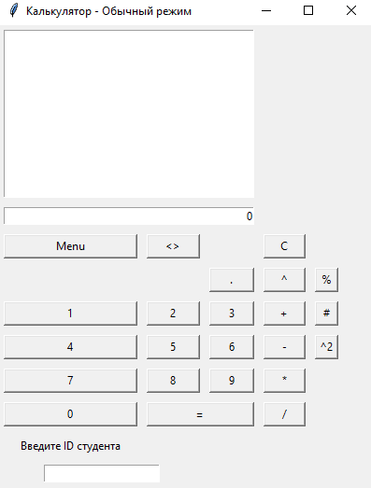

Рисунок 8 – Интерфейс калькулятора в обычном режиме.

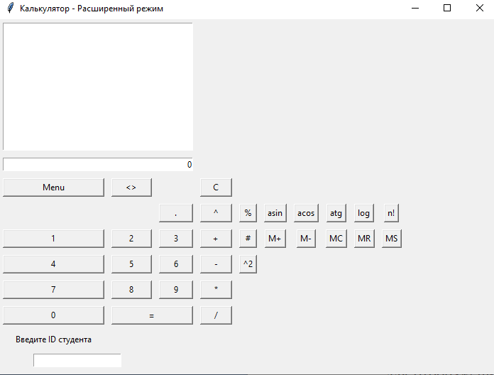

Рисунок 9 – Интерфейс в расширенном режиме с пустым полем ID.

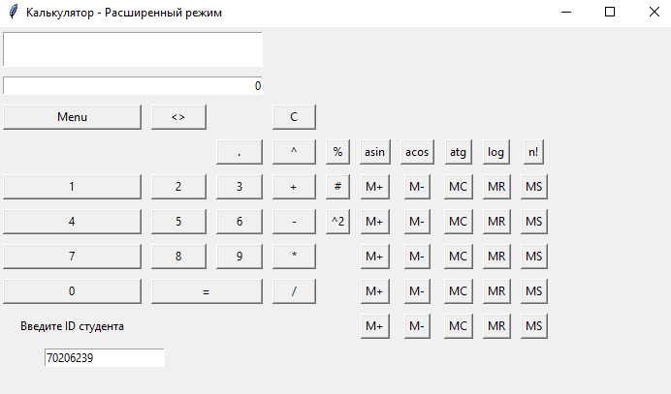

Рисунок 10 – Интерфейс в расширенном режиме с введенным полем ID.

**2.4 Разработка аналитической системы**

**2.4.1. Построение алгоритма решения задания с графическим интерфейсом**

Для решения задачи с Ханойской башней, необходимо для начала разместить стержни в порядке убывания. Также, разместить их порядковый номер. После того как пользователь ввёл ID студента и нажал на кнопку «Изменить», на каждом стержне будет изображено определённое количество дисков. Т.е. при ID студента 70206239, на 8 стержне будет изображено 7 дисков, на 7 не будет дисков и тд. слева на право. На каждом диске будет изображен его диаметр и каждый диск имеет разный цвет. Диаметр вычисляется по формуле исходя из методических указаний. В системе есть также кнопки «Начало» и «Конец». Кнопка «Начало» располагает все диски в исходное положение. Кнопка «Конец» располагает все диски на последний стержень в зависимости от их диаметра. Также есть 4 поля ввод и 4 кнопки для ввода промежуточных значений в процентах. В данном режиме, предусмотрена возможность зависания дисков между стержнями. При вводе ID больше 8 символов, выводится соответствующая ошибка. Для обработки процентов разработан метод «obrabotka_procentov()». Для рисования стержней выполняется метод «draw_spl()». Для рисования дисков предусмотрен метод «draw_disk()».

Была применена библиотека Tkinter. Для размещения дисков и стержней, необходимо создать холст. В этом нам поможет Canvas. Каждый диск представлен в виде списка, который хранит свой диаметр. Для рисования на Canvas, был применен метод «canvas.create_rectangle()». Данный метод способ рисовать прямоугольники по координатам. Для вывода сообщения об ошибке, был применен «messagebox», который в себе метод «showinfo», где указывается текст, который выводится. Данный метод представляет новое созданное окно, с текстом, который мы укажем в нем.

**2.4.2. Исходный код реализации языка программирования**

Исходный код представлен ниже:

**import** **tkinter** **as** **tk**

**from** **tkinter** **import** ttk, Canvas, messagebox

**from** **tkinter.ttk** **import** Style

**import** **math**

**import** **copy**

**from** **tkinter** **import** *

root = tk.Tk()

root.geometry('900x900')

**class** **Hanoi**:

**def** **__init__**(self, master):

self.master = master

self.canvas = tk.Canvas(master, width=**900**, height=**600**)

self.canvas.pack()

self.splinders = [[],[],[],[],[],[],[],[]]

self.x_base = **50**

self.y_base = **450**

self.height_disk = **15**

self.zav = []

self.id_str = '0'

self.colors = ("gray", "pink", "brown", "cyan", "magenta", "lime", "teal", "purple")

self.height_zav = **50**

self.digit = '0'

self.max_iter = **0**

self.flag_zav = False

self.schetchik = **0**

self.maks_iter = **0**

self.vrem_iter = **0**

self.tekushaya_pozitsiya = []

self.iter = **0**

self.draw_spl()

self.panel()

**def** **draw_spl**(self):

**print**('Вызван метод draw_sp')

self.canvas.delete('all')

self.canvas.create_rectangle(**40**, **450**, **760**, **480**, width=**3**, outline="#783636")

x = self.x_base

y0 = self.y_base

**for** i **in** reversed(range(len(self.splinders))):

self.canvas.create_rectangle(x - **2**, **100**, x + **2**, y0, fill='white', width=**3**, outline='#783636')

label = tk.Label(text=str(i + **1**), font="Times 12")

label.place(x=x-**5**, y=y0+**3**)

x += **100**

**print**('Метод draw_spl полностью выполнен')

**def** **draw_disk**(self, stergni):

**print**('Вызван метод draw_disk')

self.canvas.delete("all")

self.draw_spl()

x = self.x_base

**for** num, i **in** enumerate(stergni):

y = self.y_base

**if** self.zav **and** self.zav[**0**] == num:

**for** j **in** i[**0**:-**1**]:

self.canvas.create_rectangle(x - math.floor(j / **2**), y, x + math.ceil(j / **2**), y - self.height_disk,

fill=self.colors[j % **8**])

self.canvas.create_text(x, y - **5**, text=(j), font="Times 8")

y -= self.height_disk

j = i[-**1**]

sdvig = **100** * (self.zav[**1**] - self.zav[**0**]) / **2**

self.canvas.create_rectangle(x - math.floor(j / **2**) + sdvig, self.height_zav, x + math.ceil(j / **2**) + sdvig,self.height_zav - self.height_disk, fill=self.colors[j % **8**])

self.canvas.create_text(x + sdvig, self.height_zav - **5**, text=(j), font="Times 8")

**else**:

**for** j **in** i:

self.canvas.create_rectangle(x - math.floor(j / **2**), y, x + math.ceil(j / **2**), y - self.height_disk,

fill=self.colors[j % **8**])

self.canvas.create_text(x, y - **5**, text=(j), font="Times 8")

y -= self.height_disk

x += **100**

**def** **spl_val**(self):

self.splinders = [[],[],[],[],[],[],[],[]]

**def** **get_id**(self):

self.id_str = str(self.entry.get())

self.spl_val()

**print**(self.id_str)

**if** len(self.id_str) > **8**:

messagebox.showinfo("Error",f'Количество цифр в id превышает 9!')

**return**

**else**:

**for** i, j **in** enumerate(self.id_str):

**print**(j)

**for** i1 **in** reversed(range(int(j))):

self.splinders[i].append((len(self.id_str) - i) * **10** + i1 + **1**)

**print**(self.splinders)

self.draw_disk(self.splinders)

self.count_one()

**def** **get_btn**(self, btn):

**print**('Вызван метод get_btn')

**if** btn == '1':

value = int(self.entry_p_1.get())

**elif** btn == '2':

value = int(self.entry_p_2.get())

**elif** btn == '3':

value = int(self.entry_p_3.get())

**else**:

value = int(self.entry_p_4.get())

self.obrabotka_procentov(value)

**def** **panel**(self):

btn_style = ttk.Style()

btn_style.configure('TButton', width=**20**, height=**50**, background='#783636')

self.entry = tk.Entry(self.master)

self.entry.place(x=**400**, y=**700**)

self.entry_p_1 = ttk.Entry(self.master, width=**5**)

self.entry_p_1.place(x=**380**,y=**550**)

self.entry_p_1.insert(**0**,'70')

self.entry_p_2 = ttk.Entry(self.master, width=**5**)

self.entry_p_2.place(x=**430**, y=**550**)

self.entry_p_2.insert(**0**,'20')

self.entry_p_3 = ttk.Entry(self.master, width=**5**)

self.entry_p_3.place(x=**480**,y=**550**)

self.entry_p_3.insert(**0**,'62')

self.entry_p_4 = ttk.Entry(self.master, width=**5**)

self.entry_p_4.place(x=**530**, y=**550**)

self.entry_p_4.insert(**0**,'39')

btn_1 = ttk.Button(text='П.1', command=**lambda**: self.get_btn('1'), width=**5**)

btn_1.place(x=**380**, y=**600**)

btn_2 = ttk.Button(text='П.2', command=**lambda**: self.get_btn('2'), width=**5**)

btn_2.place(x=**430**, y=**600**)

btn_3 = ttk.Button(text='П.3', command=**lambda**: self.get_btn('3'), width=**5**)

btn_3.place(x=**480**, y=**600**)

btn_4 = ttk.Button(text='П.4', command=**lambda**: self.get_btn('4'), width=**5**)

btn_4.place(x=**530**, y=**600**)

btn_save = ttk.Button(text='Save', style='TButton', command=self.get_id)

btn_save.place(x=**400**, y=**750**)

btn_start = ttk.Button(text='Start', style='TButton', command=self.start)

btn_start.place(x=**150**, y=**550**)

btn_end = ttk.Button(text='End', style='TButton', command=self.end)

btn_end.place(x=**650**, y=**550**)

self.label = ttk.Label(self.master,text=f'Итераций: {self.digit}')

self.label.place(x=**400**, y=**500**)

**def** **update_label**(self):

**try**:

**print**(f'Label exists: {self.label}')

self.label.config(text=f'Итераций: {self.digit}')

**except** **AttributeError** **as** e:

**print**("AttributeError caught:", e)

**def** **start**(self):

self.zav= []

self.draw_disk(self.splinders)

self.digit = '0'

self.update_label()

**def** **end**(self): # показываем, как всё будет в конце

self.zav = []

end_pos = []

last_st = []

**for** i **in** self.splinders:

last_st += i

end_pos.append([])

end_pos[len(self.splinders) - **1**] = last_st

self.draw_disk(end_pos)

self.vrem_iter = str(self.max_iter)

self.digit = self.vrem_iter

self.update_label()

**def** **count_one**(self):

**print**("Вызван метод count_one")

self.max_iter = **0**

l_rod = **0**

**for** i **in** reversed(range(**3**)):

l_rod += len(self.splinders[i])

self.max_iter += **2** ** l_rod - **1**

**for** i **in** range(**3**, len(self.splinders)):

self.max_iter += (**2** ** len(self.splinders[i]) - **1**)

l_rod += len(self.splinders[i])

self.max_iter += **2** ** l_rod - **1**

**print**('Метод count_move полностью выполнен')

**def** **count_move**(self, num, pl1, pl2, pl3, dlina, fix1, fix2, fix3): # рекурсия для подсчета ходов

pw = **2** ** dlina

# Условие выхода из рекурсии

**if** dlina < **0**:

**return** (pl1, pl2, pl3) # или возвращайте что-то иное, если dlina меньше 0

**if** (pw < num):

num2 = num - pw

pl2.append(pl1[len(pl1) - **1** - dlina])

pl3 += pl1[len(pl1) - dlina:]

pl1 = pl1[:len(pl1) - **1** - dlina]

**return** self.count_move(num2, pl3, pl2, pl1, dlina - **1**, fix3, fix2, fix1)

**elif** pw > num:

**return** self.count_move(num, pl1, pl3, pl2, dlina - **1**, fix1, fix3, fix2)

**else**: # pw == num

pl2.append(pl1[len(pl1) - dlina - **1**])

pl3 += pl1[len(pl1) - dlina:]

pl1 = pl1[:len(pl1) - **1** - dlina]

**if** self.flag_zav:

self.zav.append(fix2)

self.zav.append(fix1)

self.update_label()

**return** (pl1, pl2, pl3)

**def** **run**(self): # выполняем перемещения

self.zav = []

self.tekushaya_pozitsiya = copy.deepcopy(self.splinders)

self.vrem_iter = **0**

l_rod = **0**

flag = False

ind1 = [**2**, **0**, **1**]

ind2 = [**1**, **2**, **0**]

**for** i **in** reversed(range(**3**)):

l_rod += len(self.splinders[i])

old_vrem_iter = self.vrem_iter

self.vrem_iter += **2** ** l_rod - **1**

**if** self.vrem_iter >= self.iter:

st1 = self.tekushaya_pozitsiya[i]

st2 = []

st3 = []

st1, st2, st3 = self.count_move(self.iter - old_vrem_iter, st1, st2, st3, len(self.tekushaya_pozitsiya[i]) - **1**, i,ind1[i], ind2[i])

self.tekushaya_pozitsiya[i] = st1

self.tekushaya_pozitsiya[ind1[i]] += st2

self.tekushaya_pozitsiya[ind2[i]] += st3

flag = True

**break**

**else**:

self.tekushaya_pozitsiya[ind1[i]] += self.tekushaya_pozitsiya[i]

self.tekushaya_pozitsiya[i] = []

**if** **not** flag:

**for** i **in** range(**3**, len(self.splinders)):

old_vrem_iter = self.vrem_iter

self.vrem_iter += (**2** ** len(self.splinders[i]) - **1**)

**if** self.vrem_iter >= self.iter:

st1 = self.tekushaya_pozitsiya[i]

st2 = []

st3 = []

st1, st2, st3 = self.count_move(self.iter - old_vrem_iter, st1, st2, st3, len(self.tekushaya_pozitsiya[i]) - **1**,i, i - **1**, i - **2**)

self.tekushaya_pozitsiya[i] = st1

self.tekushaya_pozitsiya[i - **1**] += st2

self.tekushaya_pozitsiya[i - **2**] += st3

**break**

**else**:

self.tekushaya_pozitsiya[i - **1**] += self.tekushaya_pozitsiya[i]

self.tekushaya_pozitsiya[i] = []

l_rod += len(self.splinders[i])

old_vrem_iter = self.vrem_iter

self.vrem_iter += **2** ** l_rod - **1**

**if** self.vrem_iter >= self.iter:

st1 = self.tekushaya_pozitsiya[i - **1**]

st2 = []

st3 = []

st1, st2, st3 = self.count_move(self.iter - old_vrem_iter, st1, st2, st3,

len(self.tekushaya_pozitsiya[i - **1**]) - **1**, i - **1**, i, i - **2**)

self.tekushaya_pozitsiya[i - **1**] = st1

self.tekushaya_pozitsiya[i] += st2

self.tekushaya_pozitsiya[i - **2**] += st3

**break**

**else**:

self.tekushaya_pozitsiya[i] += self.tekushaya_pozitsiya[i - **1**]

self.tekushaya_pozitsiya[i - **1**] = []

self.draw_disk(self.tekushaya_pozitsiya)

**def** **obrabotka_procentov**(self,cs): # обрабатываем проценты

self.vrem_iter = int(cs) * self.max_iter / **100**

self.iter = int(self.vrem_iter)

**if** self.vrem_iter == self.iter:

self.flag_zav = False

**else**:

self.iter += **1**

self.flag_zav = True

self.digit = self.vrem_iter

self.update_label()

self.schetchik = **0**

**if** **0** <= int(cs) <= **100**:

self.run()

**else**:

messagebox.showerror("Error", "Неверный ввод процента")

app = Hanoi(root)

root.mainloop()

**2.4.3. Тестирование и отладка**

В процессе тестирования были проверены множество вариантов сбоя программы. Проверялись различные ID. При вводе ID больше 8 символов, программы выводит соответствующую ошибку. Диски расставляются на стержнях верно. Программа верно подсчитывается максимальное число перемещений. Кнопки «Начало» и «Конец» выполняются верно. Диски расстанавливаются либо в исходном положении, либо на последнем стержне в собранном состоянии. Программа расставляется на последнем стержне диски, в зависимости от их диаметра. В полях ввода процентных значениях, при некорректном вводе программа не выполняется.

**2.4.4. Скриншоты результатов работы**

На рисунке 11 показано изначальное состояние программы.

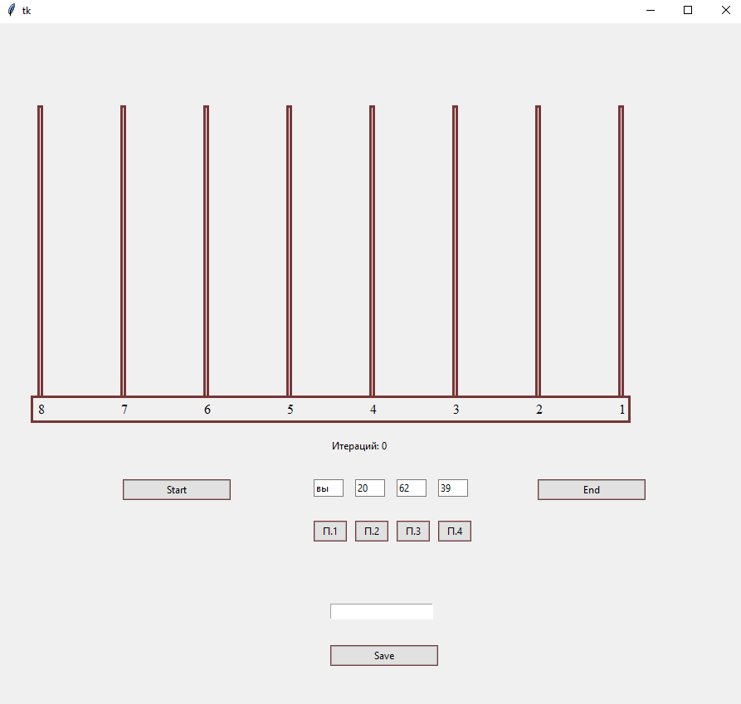

Рисунок 11 – Изначальное состояние программы.

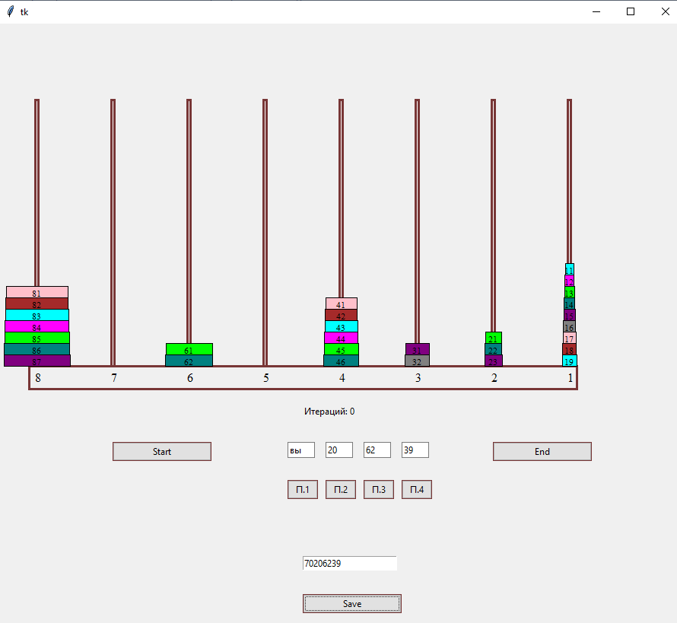

Рисунок 12 – Начальное состояние дисков.

Окно с 8 стержнями, диски распределены согласно ID "70206239" (7 дисков на первом, 0 на втором и т.д.), цвета дисков случайные.

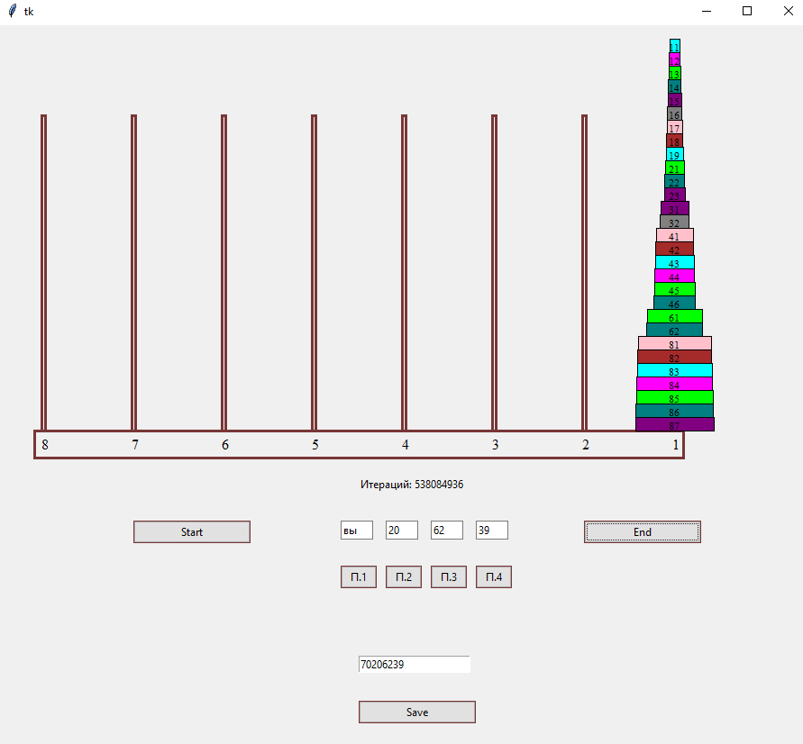

Рисунок 13 – Конечное состояние дисков.

Все диски переработаны на последний этап, общее число итераций включено в метку.

Промежуточное состояние (70%), как и зависание показано на рисунке 14.

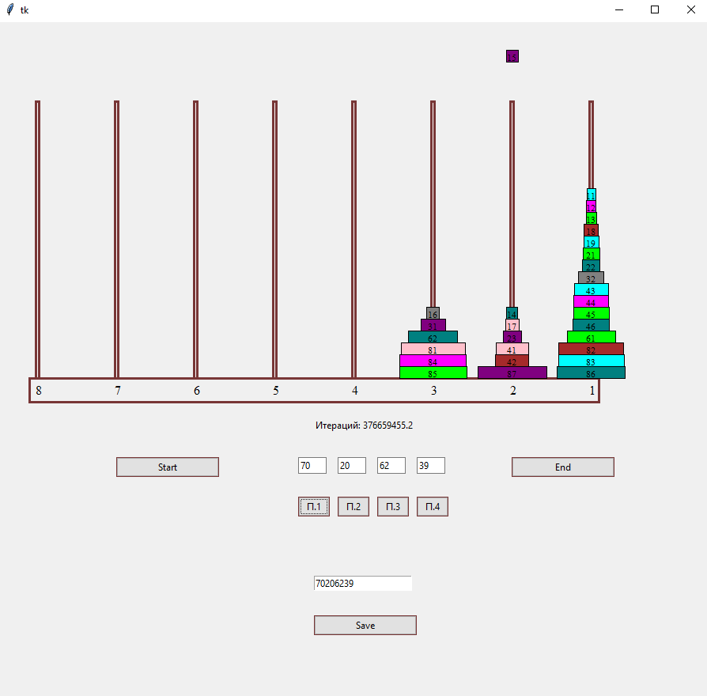

Рисунок 14 – Промежуточное состояние и зависание диска.

Диски частично перенесены, один диск может быть зависимым между стержнями.

**2.6. Выводы по 2 главе**

В процессе выполнения курсовой работы были разработаны программы для решения всех задач. Все программы, были реализованы на языке программирования Python и использовалась среда разработки PyCharm. Для использования графического интерфейса, была использована библиотека Tkinter. Библиотека, имеет все необходимые методы, которые были применены в ходе решения задач.

Первое задание показало, как можно реализовать работу с файлами и текстами. Это повысило навык чтение и записи файлов, а также сортировки текста. Было вспомнено применение цикла for, а также структуры для сортировки данных sorted.

Второе задание требовало реализации экспертной системы. В ней необходимо было реализовать работу с банковскими счетами пользователей. В данном задании уже использовался графический интерфейс GUI. Данная система позволяла проводить стандартные операции, например, пополнение счёта, перевод между клиентами, снятие денег, начисление процентов, проверка баланса. Был разработан алгоритм для проверки структуры введённой команды, а также для вывода соответствующей ошибки. Познакомились с возможностью изменения конфигурации поля entry. Реализованы методы для добавления и удаления полей для ввода команд. В данной задаче, также был применен метод для записи данных о счетах пользователей в файл.

Третье задание заключалось в разработке калькулятора. В обычном режиме он выполнял стандартные арифметические операции, возведение в степень, извлечение корня. В расширенном режиме добавлялись дополнительные возможности в том числе работа с памятью. Была реализована возможность ввода ID студента, для применения необходимых изменений. Данное задание было также реализовано с помощью GUI.

Четвертое задание о Ханойских башнях. В ней мы наблюдали перемещение дисков между шпинделями. Была реализована возможность ввода процентов промежуточных ходов, а также расположение дисков на последнем шпинделе и в исходном положении. Не обошлись без использования GUI. Данная задача повысила навык использования Tkinter. Научила использовать холст, для размещения дисков и шпинделей, Canvas.

**3 РАЗРАБОТКА ТРЕБОВАНИЙ К ТЕХНИЧЕСКИМ СРЕДСТВАМ РЕАЛИЗАЦИИ ПРОГРАММНОГО ОБЕСПЕЧЕНИЯ ДЛЯ РЕШЕНИЯ ПРИКЛАДНЫХ ЗАДАЧ**

Для решений задач необходимо использовать, хотя бы минимальные требования технических характеристик. Операционную систему необходимо использовать от Windows 10. Также можно использовать такие операционные системы, как MacOS и Linux. Для более стабильно работы среды разработки, необходимо иметь минимум 4 ГБ оперативной памяти, двухядерный процессор. Для установки среды разработки PyCharm и языка программирования Python необходимо иметь место на диске минимум 4ГБ. При разработке программ использовался язык программирования Python версии 3.9, но можно использовать версию и выше. Среда разработки PyCharm Edition. Можно также использовать другие IDE, которые работают с Python. Установка библиотек не требуется, так как они входят в стандартный пакет Python, что упрощает реализацию и переносимость.

Для корректной работы разработанных программных продуктов необходимы минимальные технические характеристики, которые позволяют обеспечить стабильное выполнение кода, отображение графических интерфейсов и взаимодействие с пользователем.

**ЗАКЛЮЧЕНИЕ**

В ходе выполнения курсовой работы были закреплены теоретические знания и были реализованы на практике. Все программы были реализованы на языке программирования Python с использованием среды разработки PyCharm. Были разработаны программы, как с использованием графического интерфейса, так и без него. Была продемонстрирована работа с файлами, текстом, алгоритмические решения. Закрепили работу с библиотекой графического интерфейса Tkinter. Была также продемонстрирована работа с холстом Canvas. Были изучены новые метода в данной библиотеке, разработаны алгоритмические решения задач.

Каждое задание было выполнено в соответствии с методическими указаниями и индивидуальными параметрами (фамилия и ID). Это позволило не только продемонстрировать владение инструментами разработки, но и проявить творческий подход в реализации интерфейсов и логики работы программ, что позволило формирование полезного опыта в разработке на языке программирования Python.

Полученные, в ходе работы, навыки могут быть использованы при решении реальных различных задач.

**СПИСОК ИСПОЛЬЗОВАННОЙ ЛИТЕРАТУРЫ**

1. МакГрат М. Python. Программирование для начинающих / М. МакГрат; пер. с англ. М. Райтман. – М.: Эксмо, 2015. – 178 стр.

2. PEP 8 - руководство по написанию кода на Python [Электронный ресурс]. – Режим доступа: https://pythonworld.ru/osnovy/pep-8-rukovodstvo-po-napisaniyu-koda-na-python.html, свободный. – Загл. с экрана.

3. Файлы. Работа с файлами [Электронный ресурс]. – Режим доступа: <https://pythonworld.ru/tipy-dannyx-v-python/fajly-rabota-s-fajlami.html> - Загл. с экрана.

4. Руководство по Tkinter – METANIT [Электронный русурс] - <https://metanit.com/python/tkinter>- Загл. с экрана.

5. GUI Help/Tkinter book - Викиучебник [Электронный ресурс]. – Режим доступа: https://ru.wikibooks.org/wiki/GUI_Help/Tkinter_book, свободный. – Загл. с экрана.

6. Ханойская башня - Википедия, свободная энциклопедия [Электронный ресурс]. – Режим доступа: https://ru.wikipedia.org/wiki/%D0%A5%D0%B0%D0%BD%D0%BE%D0%B9%D1%81%D0%BA%D0%B0%D1%8F_%D0%B1%D0%B0%D1%88%D0%BD%D1%8F – Загл. с экрана.

7. Словари (dict) и работа с ними. Методы словарей [Электронный ресурс]. – Режим доступа: <https://pythonworld.ru/tipy-dannyx-v-python/slovari-dict-funkcii-i-metody-slovarej.html> - Загл. с экрана.

8. Руководство по языку программирования Python – METANIT [Электронный ресурс] - <https://metanit.com/python/tutorial/> - Загл. с экрана.\

9. GUI-приложения с помощью Python-Tkinter [Электронный ресурс] – Режим доступа: <https://habr.com/ru/companies/otus/articles/903526/> - Загл. с экрана.

10. Tkinter – Интерфейс Python для Tcl/Tk [Электронный ресурс] – Режим доступа: <https://docs.python.org/3/library/tkinter.html> - Загл. с экрана.

11. Свайгарт А. Автоматизация рутинных задач с помощью Python. 2-е изд. – М.: No Starch Press, 2019. – 592 с

12. Ван Россум Г., Дрейк Ф. Python Tutorial. – URL: https://docs.python.org/3/tutorial/ (дата обращения 12.02.2025). – Текст: электронный.

13. Бисли Д., Джонс Б. Поваренная книга Python. 3-е изд. – М.: O'Reilly Media, 2013. – 706 с.